КЛАССНЫЙ ЧАС
посвящённый Дню Героев Отечества

Наш классный час посвящается Защитникам Отечества. Мы решили провести очную и заочную встречу с нашими земляками, посвятившими свою жизнь военной службе, а на самом деле, с замечательными людьми, отдавшие лучшие года защите нашей Родины.
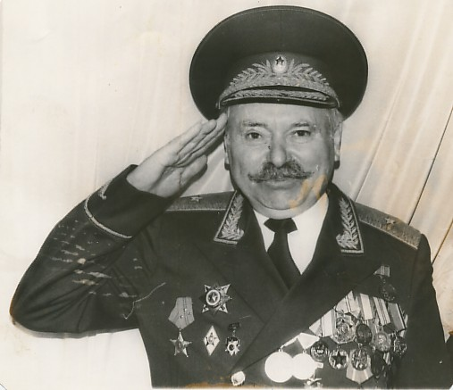
Живет на улице Скок простая крестьянская семья Трегуб Павла Николаевича. Когда Павел Николаевич и его жена Валентина Трофимовна были помоложе, к ним в гости частенько приезжал бравый генерал, брат Павла Николаевича, Андрей Николаевич Трегуб. Сорок лет он посвятил военной службе.

На снимке бывший заместитель начальника тыла Краснознамённого военного округа генерал майор в отставке Андрей Трегуб.

А душа, как прежде, молода!
17 июля исполнилось 80 лет бывшему заместителю начальника тыла КБВО генерал – майору в отставке Андрею Трегубу. С самого утра и позднего вечера не смолкал телефон в квартире юбиляра. Звонили знакомые, друзья, однополчане по Белорусскому и другим военным округам, где довелось служить ветерану.
Каждый юбилей – серьёзная веха в жизни человека. Он настраивает именинника на неторопливые раздумья о том, что уже сделано и что еще предстоит сделать. Сделано Андреем Николаевичем не мало.Он родился на Алтае в многодетной крестьянской семье, где у каждого были свои обязанности и где к труду приучали, едва ребёнок становился на ноги. К своим двенадцати Андрюша Трегуб уже умел ходить за плугом, держать косу и выполнять массу других работ, связанных с землёй. Как и все мальчишки его возраста, мечтал объехать всю страну, побывать во многих городах и регионах Советского Союза, ознакомиться с жизнью и бытом народов, населяющих наше некогда единое государство.
Это желание осуществилось, как говориться, с лихвой. Исколесил Андрей Николаевич весь Север и Дальний Восток, познал Сибирь, в качестве военного советника послужил во Вьетнаме. Только под закат службы он оказался в западном регионе страны, в Белоруссии. Отправной точкой его сороколетием офицерском качестве стало Томское зенитное артиллерийское училище, которое лейтенант Трегуб окончил в 1952 году.
Первые офицерские звание и должность, первые шаги в самостоятельной армейской службе…. Как это было давно, но как свежи в памяти эпизоды тех незабываемых лет! Его взвод полковой школы 807- го зенитного артиллерийского полка Беломорского военного округа (существовал в нашей стране и такой) был укомплектован курсантами только на одну треть. Такое же положение имелось и в остальных подразделениях. Не хватало учебников, наглядных пособий. Занятия часто доводилось проводить в батарейном, а то и в дивизионном составе. Что бы качественно подготовиться к ним, молодой взводный прихватывал солидный кусок из того небольшого времени, которое отводилось на отдых. Впрочем, трудности были тогда не почем. Они только закаляли характер будущего генерала.
Старание «новенького» вскоре заметили старшие товарищи, предложили ему должность командира батареи зенитного артиллерийского полка 77-й гвардейской стрелковой дивизии. Спустя некоторое время Андрей Трегуб был назначен помощником начальника группы управления командного пункта одной из дивизий 10 – й отдельной армии ПВО. Как офицер армии он частенько в составе комиссий выезжал в подчиненные соединения и воинские части. Круг изучаемых проблем был достаточно обширен: состояние воинской дисциплины и порядок при несении боевого дежурства, служба войск и тыловое обеспечение личного состава. Как человек, только не давно обживавший глухой военный гарнизон, Трегуб знал: от условий быта людей зависит их моральный настрой, желание служить и решать боевые задачи. По этому во время проверок он особое внимание уделял вопросам бытового обустройства воинов – северян. Зоркий и бескомпромиссный взгляд молодого проверяющего подмечал все недостатки в этом направлении, что бы доложить о них руководителям более высокого звена.
В одном из отдаленных гарнизонов, например, офицер Трегуб обнаружил факты, которые его не на шутку расстроили. Личный состав живет в казармах, где в зимние месяцы температура не поднимается выше 8 – 10 градусов тепла. Печи голландки, находящиеся в них, топить приходится топить дровами, которые заготавливают сами же солдаты. Баня для помывки расположена на другом конце города, и добираться к ней приходиться долго. В столовой – собачий холод. В спальном помещении кровати - в два яруса. Не лучше, если не хуже и в домах, где проживают офицеры и служащие сверхсрочно. Построенные много лет назад, эти здания барачного типа изрядно прохудились и требовали капитального ремонта. Жить в них было почти не возможно.
Все эти факты проверяющий изложил в совместной докладной записке, которая поступила командующему и военному совету объединения. Само армейское начальство в очередной раз проинформировало о них руководство, находящееся в Москве. Не сразу, не вдруг, но ситуация начала меняться в лучшую сторону. На месте старых обветшалых казарм появились современные здания, были возведены дома для семей офицеров и служащих сверхсрочно, налажено инфраструктура. Служить стало в радость, служить стало престижно.
В 1961 году Андрей Николаевич был зачислен слушателем Военной академии тыла и транспорта, которую окончил с отличными и хорошими результатами. Как успешный выпускник он мог бы остаться в одном из Западных военных округов, но при выборе места предстоящей службы майор Трегуб остановился на Дальнем Востоке. Около семнадцати лет он правил в этом регионе, пройдя путь от заместителя командира мотострелковой дивизии по тылу – начальника тыла до первого заместителя начальника тыла округа. Служба тыловика широка и многогранна. За всё ему приходиться отвечать: как накормлен и одет солдат, на сколько уютно ему в казарме и комфортно в поле, обеспечены ли части топливом и ГСМ, в порядке ли в гарнизонах торговое и медицинское обслуживание семей военнослужащих? Вопросов масса и к чести офицера, он умел все держать на контроле и везде успевать.
Столь же интенсивно трудился Андрей Николаевич и в должности заместителя начальника тыла Краснознаменного Белорусского военного округа. Служебный день генерала Трегуба был расписан по часам и, сказать по по правде, застать его в кабинете было довольно сложно. Легкий на подъём, он разъезжал по частям и гарнизонам, детально вникал в проблемы, с которыми столкнулись командиры на местах. Его доброе слово и практическая помощь всегда были ко времени и всегда воспринимались с благодарностью. Кгда в апреле1986 года произошел взрыв на Чернобыльской АЭС, Андрей Николаевич более полутора месяца находился в 30 – километровой зоне, делал всё, чтобы участники ликвидации последствий крупнейшей техногенной катастрофы были обеспеченны экологически чистыми продуктами питания и медицинской помощью.
Во время одной из служебных командировок автомобиль, в котором следовал генерал Трегуб, попал в дорожно – транспортное происшествие, происшествие по вине шофёра гражданской грузовой машины. Андрей Николаевич и его водитель получили тяжелейшие переломы и ушибы, а генерал - майор ещё и сотрясение головного мозга. Жизнь, можно сказать, висела на волоске, но врачи военного госпиталя сделали всё, что бы поставить своего пациента на ноги…
С 1989 года генерал – майор А.Трегуб – на заслуженном отдыхе. Но он не сидит, замкнувшись в стенах своей квартиры. Он член Военно – научного общества при ЦентральномДомеофицеров, частый гость трудовых и студенческих коллективов. Выступая перед молодежной аудиторией, Андрей Николаевич рассказывает слушателям о важности армейской службы и о воинских традициях. Ему есть что рассказать. Человек солидного возраста, он в душе по прежнему молод.

Взрыв на Чернобыльской АЭС - это страшная катастрофа. В ликвидации последствий на Чернобыле, в самом пекле взрыва пришлось находиться и принимать участие в ликвидации последствий, нашему земляку капитану Иванову Виктору Валентиновичу.
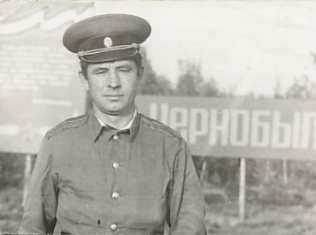

Buктop Валентинович –участник ликвидации последствий аварии на Черно6ылъской атомной электростанции май-сентябръ 1986 г.
После окончания Рубцовского сельхозтехникума работал в Калмыцких Мысах завгаром. В начале 80-х он с семьей переехал в Клепечиху, где работал завгаром, механиком, шофером. В мае 1986 года старший
лейтенант запаса Виктор Иванов был отравлен на ликвидацию последствий аварии на Чернобыльской АЭС. Он прекрасно понимал, что эта командировка смертельно опасна. Но Виктор Валентинович был среди первых. Два раза он побывал в самом пекле - на крыше атомного реактора, на который после аварии надели специальный саркофаг. Рота солдат под командованием лейтенанта Иванова «похоронила» 26 опустевших деревень, расположенных вблизи Чернобыля. В городе Припять уничтожали продукты питания, подвергшиеся радиации, фабрики - кухни, мясокомбинаты, рестораны, столовые. Вывозили зараженную радиацией землю. Опасность получить большую дозу облучения была огромной. За участие в ликвидации последствий аварии Иванов В.В награжден именными часами. Ему присвоено звание капитана. Впоследствии стал инвалидом 3 группы.

(Слово его супруге).

В настоящее время наш земной шар, как растревоженный улей. Все без исключения понимают, что третья мировая война – это апокалипсис для земли. И нам нужна мудрая государственная политика в этом вопросе.
Что по этому поводу думает и что может сказать нам, молодому поколению, человек отдавший армии лучшие годы жизни, капитан Самойленко Вячеслав Степанович. ( Слово.)

Когда мы приглашали Вячеслава Степановича к нам на встречу зная, что он прекрасно поет, попросили его спеть что – нибудь из своего репертуара. Вячеслав Степанович любезно согласился.

Заключительное слово Владимиру Викторовичу

Приложение 1
Андрей Николаевич Трегуб
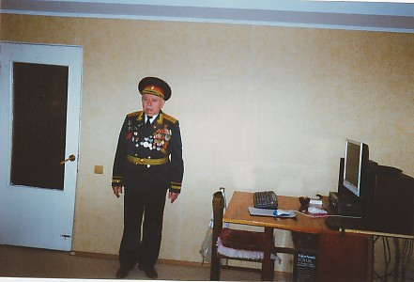
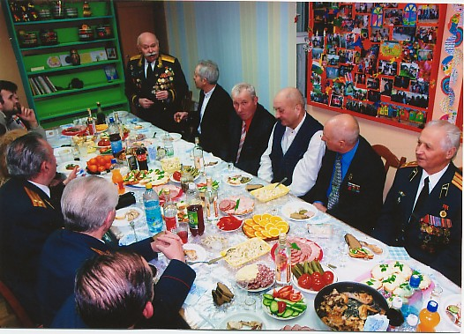

Приложение 2

Иванов Buктop Валентинович
